**Ansiedad Escolar**

Alexia Paola Anguiano Calderón; Denzel Omar Verdugo Bocardo, 2AMP

Centro de Bachillerato Tecnológico, industrial y de servicios No. 37

Implementa Software de Sistemas Informáticos (ISSI) - Web I

Dra. Massiel Mancinas Morales

12 de marzo de 2024

**Historial de versiones**

| Versión | Descripción | Fecha de entrega |
| --- | --- | --- |
| 1.0 |  | 12 de marzo de 2024 |
| 1.1 |  |  |
| 2.0 |  |  |

**Índice**

Introducción 4

Planteamiento del problema 4

Objetivo general 4

Objetivos secundarios 4

Organización del proyecto 4

Recursos humanos 4

Descripción de puestos 5

Fases del proyecto de desarrollo 5

Análisis 5

Planificación 5

Diseño 5

Contenido 5

Desarrollo 5

Pruebas y lanzamiento 6

Mantenimiento 6

Resultados 6

Conclusiones 6

Referencias 6

Anexos 6

# Introducción

Nuestro sitio web está contextualizado con la ansiedad escolar, con el propósito de disminuir los casos de ansiedad escolar y estrés académico que nos pueden llegar a provocar los proyectos o trabajos muy largos o difíciles, teniendo así un gran impacto para alumnos y adolescentes.

Nuestro sitio web será de ayuda para alumnos y adolescentes con problemas de ansiedad escolar, su contenido hablará de: ¿Qué es la ansiedad escolar?, ¿Cómo se identifica?, ¿Qué hacer para afrontarla?, métodos de estudio para efectivizar el aprendizaje de estudio, entre otros.

# Planteamiento del problema

La ansiedad escolar se trata del conjunto de reacciones cognitivas, motoras y psicofisiológicas emitidas por una persona ante situaciones del ámbito escolar que son percibidas como una amenaza, esto hace que alumnos o adolescentes se sientan abrumados por proyectos y trabajos muy extensos, con nuestro sitio web brindamos consejos y ayuda para que nuestro público estudiantil reduzca la ansiedad social.

# Objetivo general

Desarrollar un sitio web para ayudar y comprender a las personas que sufren de Ansiedad Escolar y no saben como confrontarla, nuestro sitio web está basado en que los estudiantes que se sientan identificados con el problema puedan recibir consejos y cierta ayuda.

# Objetivos secundarios

Aconsejar a personas que no sean estudiantes y ocupen este tipo de ayuda para su trabajo, empresa o organización.

# Organización del proyecto

## **Recursos humanos**

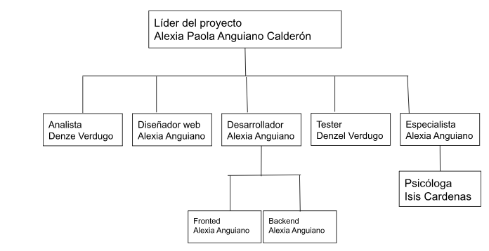

## **Descripción de puestos**

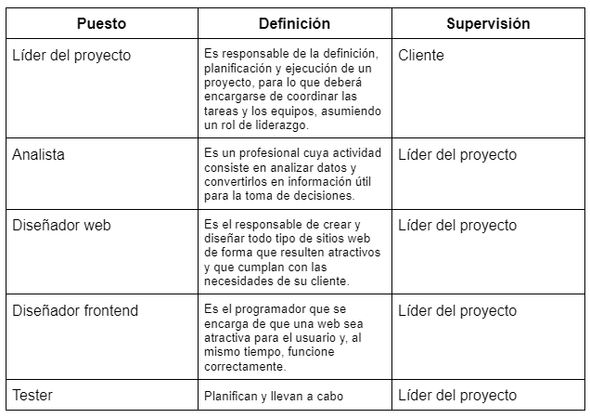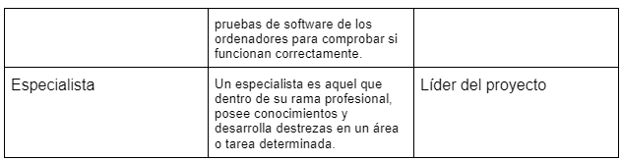

# Fases del proyecto de desarrollo

## **Análisis**

Lo importante de este proyecto es que la comunidad estudiantil esté informada sobre este tema que es la ansiedad escolar, más que un simple nerviosismo ante las obligaciones académicas, es un problema real que afecta a estudiantes de todas las edades. Se caracteriza por una serie de síntomas cognitivos, fisiológicos y conductuales que interfieren en el aprendizaje y el bienestar general del estudiante.

Nuestro sitio web está basado en ayudar a personas con ansiedad social, que sepan identificarla, como afrontarla y como sobrellevarla en el proceso estudiantil.

## **Planificación**

(Diagrama de Gantt: actividad, responsable, duración, recurso, fecha)

## **Diseño**

(Niveles de organización del sitio Web; Wireframe (boceto o prototipo): determinar los colores, la tipografía, secciones y los elementos que van a configurar la interfaz de la plataforma Web por cada archivo HTML que presentaron en los niveles de organización)

## **Contenido**

(Ordenado como un glosario de Mapa del sitio Web, indicado por niveles, para agregar la información que se mostrará en el sitio Web - similar a un índice de un documento)

## **Desarrollo**

(Se implementan todas las funcionalidades que se han considerado adecuadas, teniendo en cuenta el diseño marcado e incorporando el contenido que se ha creado previamente. Esto se evidencia con capturas del código html y hojas de estilo, indicando quién desarrolló la página a explicar, en qué consiste y qué etiquetas y estilos ha incluido)

## **Pruebas y lanzamiento**

(Se indica el procedimiento para subir el sitio Web en el servidor Web gratuito. Agrega capturas de cada página del sitio Web desde el hosting. Documentando fallos o deficiencias que puedan ser corregidas con antelación al lanzamiento. Describir cómo se realizó el lanzamiento a los usuarios finales. Se esperan pruebas para celular, tablet y PC)

## **Mantenimiento**

(Se indica qué acciones se realizarán para asegurar el buen funcionamiento del sitio Web)

# Resultados

(Redactados respecto a los objetivos planteados y propuesta de solución al problema definido. Citar anexos: (ver Anexo 2, figura 4))

# Conclusiones

(Reflexión acerca de lo aprendido por cada uno de los integrantes del equipo; experiencias positivas y negativas del proceso: tecnología, humano, administración del tiempo, etc.); propuestas de mejora para el proyecto realizado que se necesita considerar en futuros proyectos de desarrollo Web. Ejemplo:

**Nombre completo del integrante.** Su conclusión.

En caso de ser individual, sólo se coloca la conclusión, no se agrega el nombre.

Extensión: mínimo una cuartilla)

# Referencias

(Formato APA Séptima Ed.)

# Anexos

(Ordenados por aparición en el texto del documento, se titulan como Anexo 1, Anexo 2, etc.; aquí se esperan los instrumentos encuesta diagnóstico (utilizado en planteamiento del problema y fase de análisis) y de evaluación del proyecto y los resultados de los instrumentos (utilizado para el apartado resultados).

**Importante:** Todo lo incluído en Anexos, debe ser citado en el texto)